Тема. Еко сумка

Мета: навчальна: поглибити знання учнів про еко сумку, способи та матеріали для її виготовлення, привернути увагу до проблеми забруднення середовища пластиковими пакетами;
показати значущість еко сумки як альтернативного способу збереження навколишнього середовища;
y розвивальна: розвивати увагу, пам’ять, спостережливість, вдосконалювати вміння узагальнювати та робити висновки;
y виховна: виховувати охайність під час виконання практичної роботи, самостійність.

Обладнання, матеріали, наочність: презентація, еко сумки, авоськи, поліетиленові пакети, кольорові олівці.

Тип уроку: комбінований
Компетентності: спілкування державною мовою, спілкування іноземною мовою, основні компетентності у природничих науках та технологіях, інформаційно-цифрова, уміння вчитися впродовж життя, ініціативність і підприємливість, соціальна та громадянська, обізнаність та самовираження у сфері культури, екологічна грамотність та здорове життя.

Хід уроку

І. Організаційний момент
1. Привітання.
2. Перевірка наявності учнів.
3. Перевірка готовності до уроку.
4. Перевірка здоров’я учнів.

ІІ. Актуалізація опорних знань учнів.
З метою збереження природи на планеті уряди багатьох країн прийняли закони, що обмежують або забороняють застосування, продаж і поширення поліетилену. Целофан, тоннами забруднює навколишнє середовище, небезпечний і для самої людини. Прийшов час для того, щоб людина самостійно перейшла на використання екологічних сумок. Що таке еко сумки?
Еко сумки - перш за все, це турбота про навколишнє середовище. Еко сумки допомагають захистити навколишнє середовище від величезної кількості небезпечного сміття з пластику і врятувати життя багатьом тваринам, птахам, рибам. Адже вироби з поліетилену забруднюють планету і небезпечні для людей.
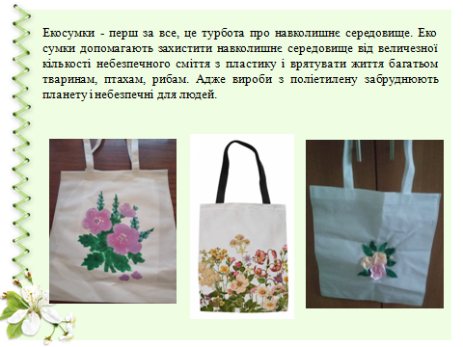
ІІІ. Оголошення теми та мети уроку. Мотивація навчальної діяльності.
Крім того, тканинні еко сумки – це зручно. У них міститься багато продуктів, їх зручно вішати на плече і вони не займають багато місця. А ще їх можна прати – тому вони завжди виглядають охайно.
IV. ВИВЧЕННЯ НОВОГО МАТЕРІАЛУ.
- Пластик. Розповідь вчителя із застосуванням презентації.
Винахід пластика, безумовно, був проривом технологій, проте масове споживання пластикової продукції може привести до катастрофи.
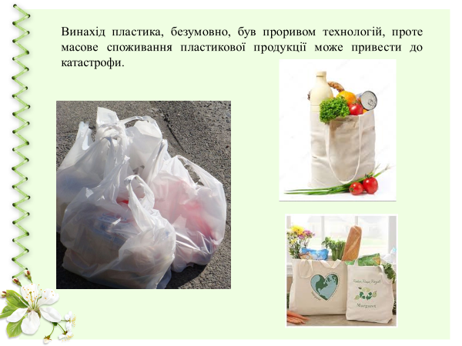
До появи пакетів 70-х роках минулого століття, для походу за покупками використовувалися великі господарські сумки з тканини або шкірозамінника. Старше покоління пам'ятає радянські сітки-сіточки. Але ось з'явилися пакети з поліетилену - легкі, місткі, яскраві, дешеві - і відразу завоювали велику популярність.
«На піку слави» поліетиленові пакети протрималися близько 20 років. Але вже в 90-х роках ХХ століття в багатьох країнах було підвищено оподаткування виробництва і збуту поліетиленових пакетів, а зараз у Китаї, Австралії, Бангладеш, на Тайвані застосування цих пакетів заборонено законом.
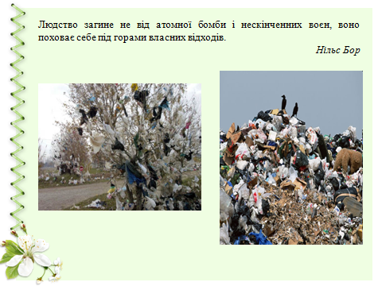
У чому ж справа? А справа в тому, що пакети з поліетилену приносять набагато більше шкоди, ніж користі:
- вироблені у величезних кількостях (до 100 мільярдів пакетів в рік), вони створюють серйозну загрозу для навколишнього середовища.
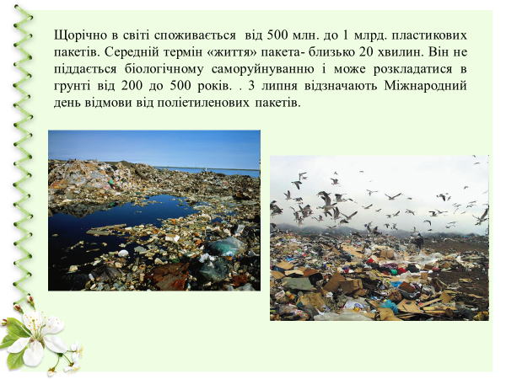
Період розпаду поліетилену становить від 200 до 500 років, і наша планета ризикує потонути в купі поліетиленового сміття! Вже зараз чверть поверхні Світового океану покрита плаваючим поліетиленом;
- це небезпечно для морських птахів і тварин (тюленів, китів, черепах), які щорічно сотнями гинуть, захоплюючи поліетилен, або заплутуючись в ньому;
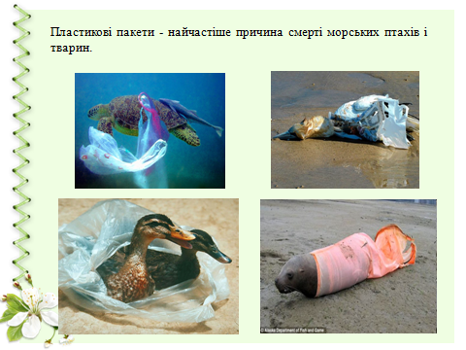
- знищувати пакети шляхом спалювання не можна, тому що при цьому виділяється багато речовин, шкідливих для здоров'я людини;
- пакети не підлягають та вторинної переробки, тому що вартість її вище, ніж виробництво нових пакетів;
- отримують поліетилен з нафти, витрачаючи, тим самим, запаси світового палива.
2. Еко сумка. Бесіда вчителя із використанням презентації та виробів: еко сумки та авоськи.
Вчені проводили нескінченні дебати і не могли прийти до єдиної думки. А все навколо продовжувало покриватися яскравими целофановими пакетами, які нікуди не зникали, а лише додавалися і додавалися. Багато розуміли, що можна піти в магазин з простою сумкою-авоською, яка абсолютно не шкідлива, але й абсолютно не приваблива. Сплачуючи данину моді, ми вважали за краще отримати в супермаркеті дюжину яскравих пакетів абсолютно безкоштовно. Ну а те, що вони не корисні для природи - то відсувалося на інший план. Першими «зірковими» дизайнерами, які дали свою відповідь на глобальний рух в бік відмови від поліетиленових пакетів, став дует Dolce & Gabbana, що випустив багаторазові сумки для шопінгу.
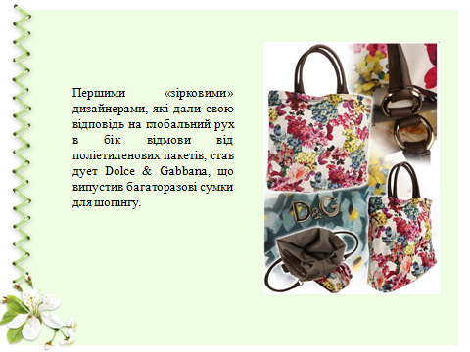
Самою «гучною» дизайнерською подією, що сприяє зростанню популярності еко-сумок, став проект 2007 року британського дизайнера Ані Хіндмарч (Anya Hindmarch), яка випустила тканинну сумку зі слоганом I'm Not a Plastic Bag (Я не пластиковий пакет).
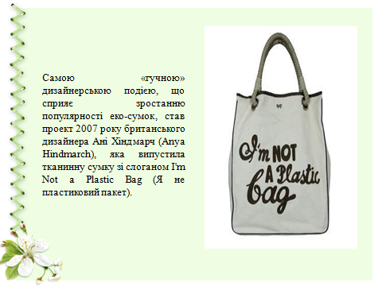
Колись наші батьки ходили з сітчастими авоськами. В ті часи ще не було такого поняття як модно, екологічно, стильно. Але сьогодні такий скромний, але дуже помітний аксесуар, як авоська, знову в тренді, поряд з тканинними екоторбами. Такі сумки є альтернативою пакетам, які шкідливі для довкілля. Авоськи часто використовують для походу в магазин, але в них можна носити не лише продукти, а й книги, журнали, або форму у спортзал. Єдиний мінус – дрібні речі у сумку не покладеш.
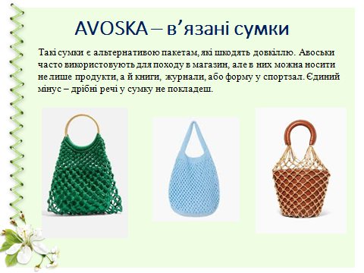
Цікаво, але в Австралії повернулися в моду авоськи різних кольорів з бавовняної нитки. Таку еко сумку легко носити в кишені, зате вмістити туди можна великі предмети, так як авоська тягнеться по ширині і діагоналі. Більш сміливі модниці і захисниці природи можуть покласти продукти, книги, журнали, папки, блокноти та інші речі прямо в сітчасту авоську. До речі, її можна декорувати хусткою або брелоком, чи намистинами.
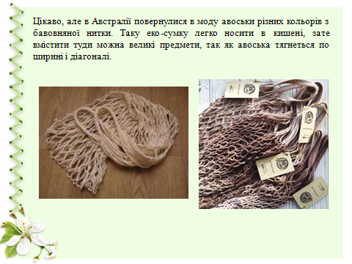
Екоторба, еко сумка — пакет багаторазового використання, що виготовлений або з натуральних матеріалів, або з таких полімерів, що швидко розкладаються під дією природних ферментів. На відміну від пластикового пакета, авоську і еко сумку можна легко випрати і висушити, і використовувати знову і знову, а коли набридне - утилізувати без шкоди для навколишнього середовища. Сама еко сумка має здатність біологічного розпаду, відбувається удобрення землі органічними речовинами.
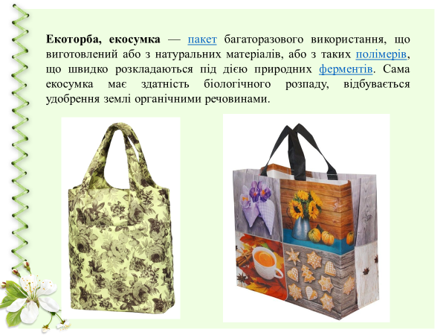
- З чого виготовляється еко сумки? Розповідь вчителя із використанням презентації.
Матеріали, які не завдають шкоди природі, називають екологічно чистими. Саме такі тканини використовуються для пошиття еко сумок. У виробництві не дозволяється застосування шкідливих барвників. Вироби мають бути з натуральної сировини (нефарбованого льону або бавовни, також тканин з волокон бамбука, конопель, кукурудзи і дубленої рослинними екстрактами шкіри, з коркового дерева). Екологічні - без питань! Але недорогі за ціною. Найчастіше використовуються як основні сумки. Здатні витримувати вагу до 20 кілограм. Бувають простого розкрою і у вигляді рюкзаків.
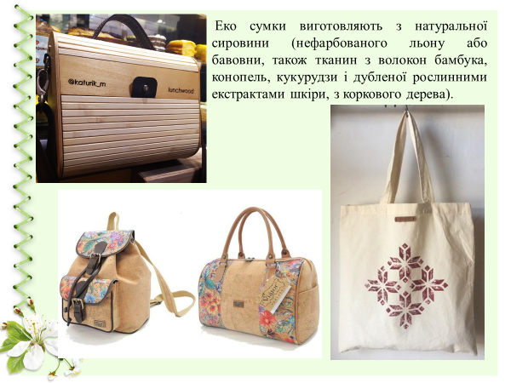
З переробленої сировини (пластикових пробок і пляшок, номерних знаків і шин від автомобілів, брезенту і багато чого іншого). Відрізняються оригінальним зовнішнім виглядом, низькою ціною, ексклюзивністю.
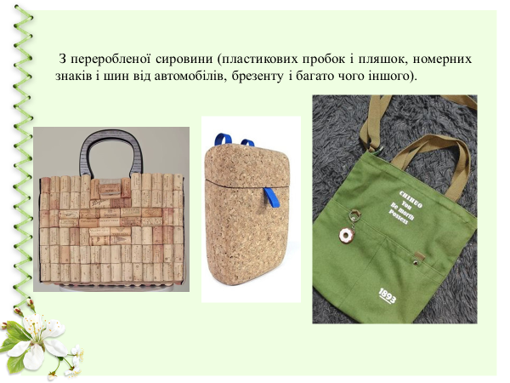
З поліестеру з додаванням натуральних матеріалів. Міцні, добре перуться. Місткі вироби. Складаються і займають мало місця, тому можна завжди брати з собою. Багаторазові функціональні і зручні речі.
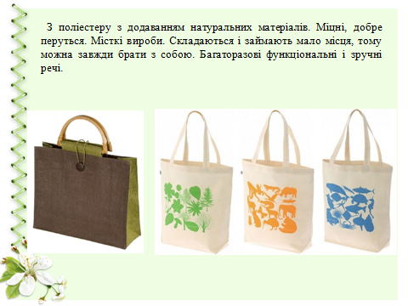
Грінпіс рекомендує придбати сумку з спанбонду. Дивовижний нетканий матеріал дуже стійкий до температурних перепадів, а також не утворює токсичних викидів. В Індії виробляють сумки «аля натюрель» з джуту і льону, ручки у яких виготовлені з корду або дерева.
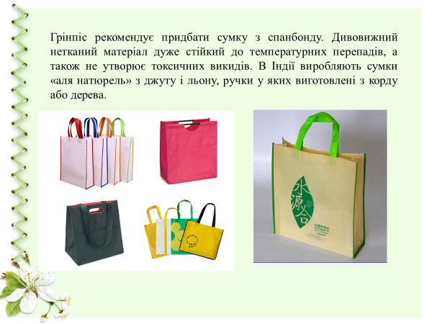
Екобренд Raw Flaw заснували дві дівчини – Анастасія Дєєва та Ірина Ніколенко у 2018 році. Вони виготовляють сумки, косметички, торбинки для зберігання продуктів та аксесуари. При виробництві використовують екологічний матеріал, який не містить тваринного походження і є безпечним для природи та людей. Такий матеріал ще називають vegan cloth. Для виготовлення своєї продукції бренд використовує водовідштовхувальний папір.
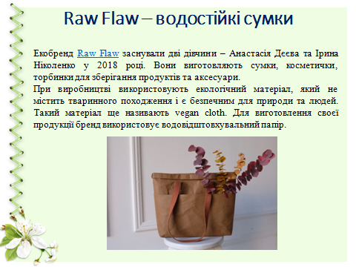
До того ж зелений спосіб життя завжди в тренді і власник еко сумки тим самим пропагує здоровий спосіб життя. Кожен, хто замислюється про екологію і збереження планети – вибирає еко сумку. Відмова від поліетиленових пакетів на користь еко сумок – це перший крок в боротьбі за екологічне здоров’я нашої планети.
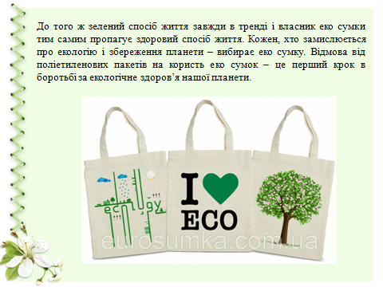
Ваші друзі запитують, навіщо еко сумка для покупки? Переконайте їх, розповівши про переваги цієї продукції:
• можуть витримувати важку вагу;
• різноманітні конструкції дозволяють носити не тільки в руках, а й на плечах або передпліччя;
• вміщають різні обсяги;
• мають високу міцність, завдяки тканинам з яких зшиті;
• легкі і складався займають мало місця;
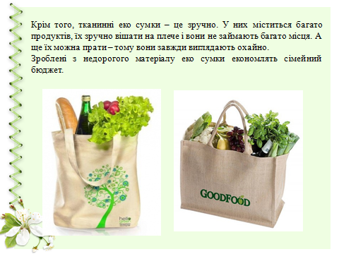
* це не тільки естетичний, але ще й зручний аксесуар, який можна використовувати кожного дня не тільки в якості тари для покупок, а ще як елемент модного образу.
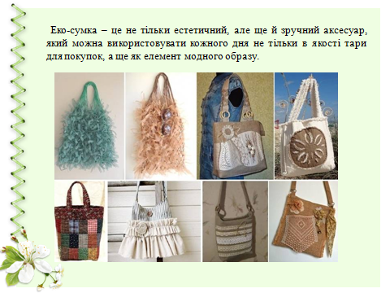
На відміну від пластикового пакета, кожна еко сумка має свою індивідуальність. Красива яскрава сумка з малюнком або вишивкою буде радувати око і привертати до себе увагу.
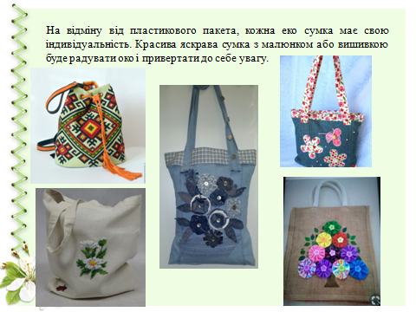
Пропоную Вам зробити вибір між лівим і правим малюнками, але пам'ятайте, що вибираючи з чим йти за покупками сьогодні, в кінцевому підсумку ви вибираєте на якій планеті вам жити завтра ...
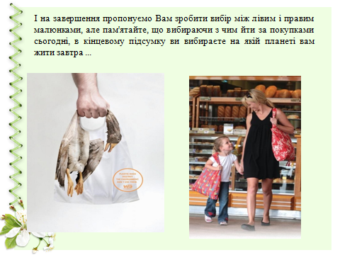
V. Практична робота. Ескіз власного виробу.
VІ. Підсумок уроку
- З чого виготовляють еко сумки?
- Хто вперше підняв проблему поліетиленових пакетів?
- Що вибираєте Ви? Чому?
VІІ. Домашнє завдання: підготувати інструменти та матеріали для пошиття еко сумки.

